**TUGAS-08**

**WEB PROGRAMMING 2**

**RESUME JSON**



**NAMA DOSEN : M. MUZAQI, S.Kom**

**Disusun Oleh :**

**NAMA : MUHAMMAD IRFAN BAKHTIAR (17090047)**

**DESI AYU PURWONO (17090051)**

**DWIKY VALENTINO (17090053**

**KELAS : 5B**

**D4 TEKNIK INFORMATIKA**

**POLITEKNIK HARAPAN BERSAMA TEGAL**

**2018/2019**

JSON (*JavaScript Object Notation*) adalah format pertukaran data yang ringan, mudah dibaca dan ditulis oleh manusia, serta mudah di terjemahkan dan dibuat (*generate*) oleh computer. JSON merupakan format teks yang tidak bergantung pada Bahasa pemrograman apapun karena menggunakan gaya bahasa yang umum digunakan oleh programmer keluarga C termasuk C, C++, C#, Java, JavaScript, Perl, Python dan lain-lain.

JSON menggunakan bentuk sebagai berikut :

Objek (*object*) adalah sepasang nama/nilai yang tidak terurutkan.

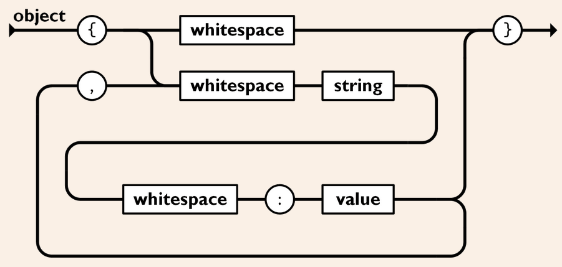

Larik (*array*) adalah kumpulan nilai yang terurutkan.

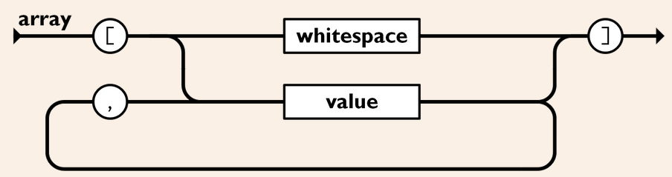

Nilai (value) dapat berupa sebuah *string* dalam tanda kutip ganda, atau angka, atau *true* atau *false* atau *null*, atau sebuah objek atau sebuah larik.

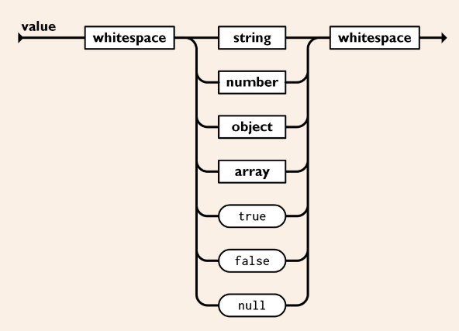

String adalah kumpulan dari nol atau lebih karakter Unicode, yang dibungkus dengan tanda kutip ganda.

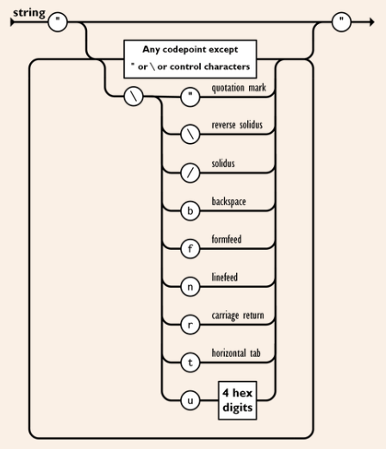

Angka (*number*) adalah sangat mirip dengan angka di *C* atau *Java*, kecuali octal dan heksadesimal tidak digunakan.

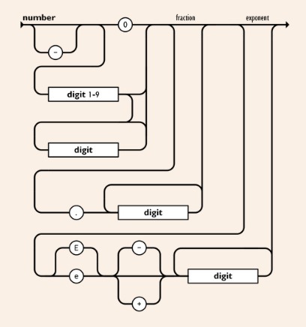

Spasi kosong (*whitespace*) dapat disisipkan di antara pasangan tanda-tanda tersebut, kecuali beberapa detil *encoding* yang secara lengkap dipaparkan oleh Bahasa pemrograman yang bersangkutan.

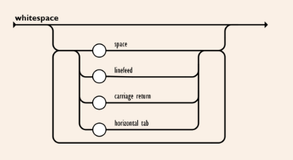

**phpjson.php**

<?php

$konek= mysqli_connect("localhost","root","", "json");

$json = '{"messages": {';

$query = mysqli_query($konek, "select * from message");

$json .= '"pesan": [ ';

while ($x =mysqli_fetch_array($query)){

$json .= '{';

$json .= '"id": "' . $x['message_id'] . '",

"user": "' .htmlspecialchars($x['user_name']) . '",

"text": "' .htmlspecialchars($x['message']) . '",

"time": "' .$x['post_time'] . '"

},';

}

//hilangkan koma (,) diakhir

$json = substr($json, 0, strlen($json)-1);

//melengkapi penutup format JSON

$json .= ']';

$json .= '}}';

echo $json;

?>

Fungsi script coding phpjson.php seperti diatas adalah untuk membuat json secara manual dan membuat output dengan format JSON.

**Parsejson.html**

<!DOCTYPE html>

<html>

<head>

<script>

function tes(){

json = '{"messages": {"pesan": [ {"id": "1", "user": "Nurmi", "text": "HALLO APA KABAR", "time": "2019-11-13 14:03:16" },{"id": "2", "user": "Desrizal", "text": "Kabar Baik", "time": "2019-11-13 14:05:00" },{"id": "3", "user": "Nurmi", "text": "LAGI DIMANA???", "time": "2019-11-13 13:05:00" },{"id": "4", "user": "Desrizal", "text": "Belitung", "time": "2019-11-13 14:06:00" }]}}'

var teks_div = document.getElementById('divteks');

var response = eval ("(" + json + ")");

for(i=0; i < response.messages.pesan.length; i++){

teks_div.innerHTML += response.messages.pesan[i].user;

teks_div.innerHTML += '&nbsp;&nbsp;<font size=1>' +

response.messages.pesan[i].time + '</font><br/>';

teks_div.innerHTML += response.messages.pesan[i].text + '<br/>';

}

}

</script>

</head>

<body onload=tes()>

<div id=divteks>

</div>

</body>

</html>

Fungsi script coding parsejson.html seperti diatas adalah menguraikan format JSON dengan menggunakan fungsi eval(“(“ + jsonteks + “)”).

**Drzchat.html**

<!DOCTYPE html>

<html>

<head>

<title>DRZ Chat 1.0</title>

<script>

var ajaxku = buatAjax();

var tnama = 0;

var pesanakhir = 0;

var timer;

function taruhNama(){

if(tnama==0){

document.getElementById("nama").disabled = "true";

tnama = 1;

}else{

document.getElementById("nama").disabled = "";

tnama = 0;

}

ambilPesan();

}

function buatAjax(){

if(window.XMLHttpRequest){

return new XMLHttpRequest();

}else if(window.ActiveXObject){

return new ActiveXObject("Microsoft.XMLHTTP");

}

}

function ambilPesan(){

namaku = document.getElementById("nama").value

if(ajaxku.readyState == 4 || ajaxku.readyState == 0){

ajaxku.open("GET","ambilchat.php?akhir="+pesanakhir+"&nama="+namaku+"&sid="+Math.random(),true);

ajaxku.onreadystatechange = aturAmbilPesan;

ajaxku.send(null);

}

}

function aturAmbilPesan(){

if(ajaxku.readyState == 4){

var chat_div = document.getElementById("div_chat");

var data = eval ("(" + ajaxku.responseText + ")");

for(i=0; i < data.messages.pesan.length;i++){

chat_div.innerHTML += "<font color=red>"+data.messages.pesan[i].nama+"</font> ";

chat_div.innerHTML += "<font size=1>("+data.messages.pesan[i].waktu+")</font> ";

chat_div.innerHTML += " : "+data.messages.pesan[i].teks+"<br>";

chat_div.scrollTop = chat_div.scrollHeight;

pesanakhir = data.messages.pesan[i].id;

}

}

timer = setTimeout("ambilPesan()",10);

}

function kirimPesan(){

pesannya = document.getElementById("pesan").value

namaku = document.getElementById("nama").value

if(pesannya != "" && document.getElementById("nama").value !=""){ ajaxku.open("GET","ambilchat.php?akhir="+pesanakhir+"&nama="+namaku+"&pesan="+pesannya+"&sid="+Math.random(),true);

ajaxku.onreadystatechange = aturAmbilPesan;

ajaxku.send(null);

document.getElementById("pesan").value = "";

}else{

alert("Nama atau pesan masih kosong");

}

}

function aturKirimPesan(){

clearInterval(timer);

ambilPesan();

}

function blockSubmit(){

kirimPesan();

return false;

}

</script>

</head>

<body>

Nama : <input type=text name=nama id=nama>

<input type=button value=login id=tmbl_login onclick="taruhNama()"><p>

<div id="div_chat" style="height: 300px; width: 500px; overflow: auto; background-color: lightyellow; border: 1px solid #555555;">

</div>

<form onSubmit="return blockSubmit();">

Pesan : <input type=text name=pesan id=pesan size=50>

<input type=button value="kirim" onclick="kirimPesan()">

</form>

</body>

</html>

Fungsi script coding drzchat.html seperti diatas adalah membuat aplikasi chat ajax yang menggunakan format iutput yang diberikan oleh server ke client

**Ambilchat.php**

<?php

$con = new PDO("mysql:dbname=json;host=localhost", "root", "");

if (isset($_GET['nama'])) {

@$nama = $_GET['nama'];

}

if (isset($_GET['pesan'])) {

$pesan = $_GET['pesan'];

}

$waktu = date("H:i");

if (isset($_GET['akhir'])) {

@$akhir = $_GET['akhir'];

}

$json = '{"messages": {';

if (@$akhir == 0) {

$nomor = $con->query("select nomor from drzchat order by nomor desc limit 1");

$nomor->execute();

$n = $nomor->fetch(PDO::FETCH_ASSOC);

$no = $n['nomor'] + 1;

$json .= '"pesan":[ {';

$json .= '"id":"' . $no . '",

"nama": "Admin",

"teks": "Selamat datang di chatting room",

"waktu": "' . $waktu . '"

}]';

$masuk = $con->query("insert into drzchat values(null, 'Admin', '$nama bergabung dalam chat', '$waktu')");

} else {

if (isset($pesan)) {

$masuk = $con->query("insert into drzchat values(null, '$nama','$pesan','$waktu')");

}

$query = $con->query("select * from drzchat where nomor > $akhir");

$json .= '"pesan":[ ';

foreach ($query->fetchAll(PDO::FETCH_ASSOC) as $x) {

$json .= '{';

$json .= '"id": "' . $x['nomor'] . '",

"nama": "' . htmlspecialchars($x['nama']) . '",

"teks": "' . htmlspecialchars($x['pesan']) . '",

"waktu": "' . $x['waktu'] . '"

},';

}

$json = substr($json, 0, strlen($json) - 1);

$json .= ']';

}

$json .= '}}';

echo $json;

Fungsi script coding ambilchat.php seperti diatas adalah membuat iutput data berformat JSON